师资库信息采集操作说明
本次信息采集包括校本部教师、临床医学院教师、外聘教师。
一、登录方式
通过PC（计算机）登录人事管理系统，须输入地址：http://rs.btmc.edu.cn:82 用户名是职工工号，密码是“Btyxy@+身份证后六位”或本人已修改后的密码。
二、填报注意事项
校本部教师登录系统后，根据自身情况在主页“服务大厅”栏中点击相应业务表单，即可进入到信息采集页面，如下图所示。
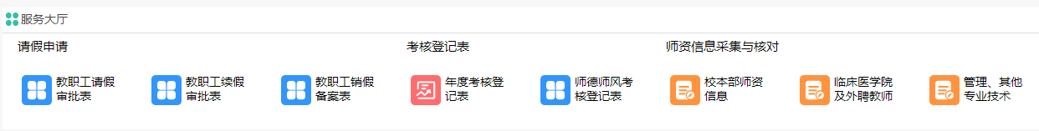
临床医学院及外聘教师登录系统后，在主页“服务大厅”栏中点击“临床医学院及外聘教师”，即可进入到信息采集页面，如下图所示。
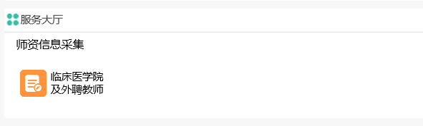
进入到信息采集页面后，请教职工根据页面中的注意事项填写本人信息并上传相关附件；附件全部为扫描件，格式为jpg、jpeg格式，其他格式不能上传，每个附件大小不能超过3M，否则不能上传；本人照片是必填项，需要更换本人照片或者无照片的，可点击照片框更换或新增本人照片。之前上传过则无需二次上传，只需核对已有信息及附件是否正确，或新增新获得的证书证件并完善相关信息。
需要注意的是，“任教专业及课程”要求“同一任教专业名称只允许填写一条，同一专业任教多门课程，请在任教课程栏中全部填写，并用顿号间隔开”，所以须根据已有信息，将不同年份任教同一专业的信息整合为一条。
例：勾选删除重复任教专业信息，将信息整合为一条，时间有隔断的单独为一条。
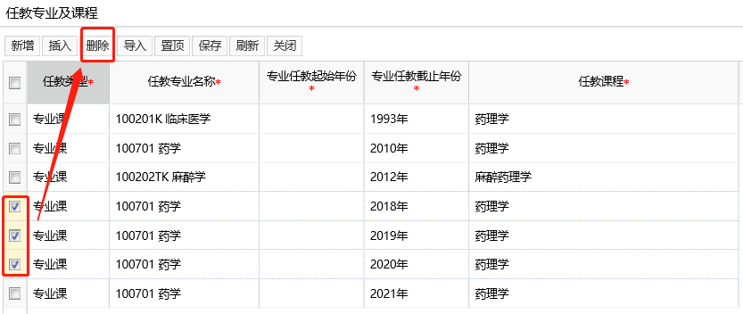
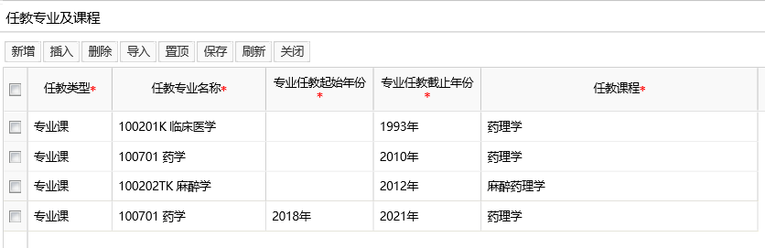
信息填写完成核对准确无误后，请点击页面上方“报批”后点“确定”按钮即可完成上报。
信息上报后，先由教师所在部门信息员审核，信息员可直接修改错误信息，或驳回通知本人修改完毕再报批。信息员审核完成后报批至人事处或临床医学部审核，审核完成后归档，流程结束。
如需查看之前上报的信息，进入系统后，点击“我的申请”，选择相应表单即可查看；或通过左侧导航栏，点击“业务申请”-“我的申请”-“结束”，即可查看已填报结束的表单，如下图所示。
